2021-1110

Planen for byudvikling og infrastruktur til Østhavnen, herunder Lynetteholm
Baggrund
Udgangspunktet for den strategiske miljøvurdering er planen udarbejdet på baggrund af principaftalen fra 2018 og efterfølgende politisk besluttede ændringer af Lynetteholms placering og størrelse med dertilhørende kystlandskab samt de gennemførte forundersøgelser af Østlig Ringvej og metrobetjening af Lynetteholm. Anlægget af Lynetteholm (jordopfyldet) og kystlandskabet er ikke en del af planen, da dette anlæg er miljøvurderet selvstændigt og besluttet etableret med anlægslovens vedtagelse den 4. juni 2021. Da anlægget af Lynetteholm må forventes at have miljøeffekter, der spiller sammen med Lynetteholmsprojekterne som helhed, vil der i den strategiske miljøvurderings opgørelse af de forventede kumulative effekter af planen blive inkluderet effekterne af jordopfyldet.
I den offentlige debat i forbindelse med miljøvurderingen af anlægget af Lynetteholm har der været efterlyst en vurdering af en stormflodsport i Kronløbet, der indgår i en samlet sikring i overensstemmelse med Københavns stormflodsplan fra 2017. Etablering af stormflodsporten er ikke del af planen, men den kan forventes at have miljøeffekter, der spiller sammen med Lynetteholmsprojekterne som helhed. Derfor vil der i den strategiske miljøvurderings opgørelse af de forventede kumulative effekter af planen blive inkluderet effekterne af en stormflodsport.
Det har endvidere været en del af debatten omkring Lynetteholmsprojekterne, hvorvidt rensningsanlægget Lynetten (ejet af Biofos) vil skulle flyttes. Der er tale om en beslutning, som i sidste ende træffes af ejerkredsen bag Biofos. Da dette ikke er en forudsætning for Lynetteholmsprojekterne, og der ikke på nuværende tidspunkt foreligger en konkret tilflytningslokation, indgår flytning af rensningsanlægget ikke i selve planen, der miljøvurderes. Der udarbejdes dog scenarier for byudviklingen hhv. med og uden rensningsanlægget placeret på den nuværende lokation. Desuden vil de relevante mulige kumulative virkninger af hhv. bevarelse og flytning af rensningsanlægget medtages i den strategiske miljøvurderings behandling af de forventede kumulative effekter af planen.
Oversigt over elementer i planen
Elementerne i den samlede byudviklings- og infrastrukturplan i Østhavnen, der indgår i den samlede plan, som er genstand for strategisk miljøvurdering, omfatter følgende:
- Byudvikling
- Østlig Ringvej
- Metro
- Cykelinfrastruktur
- Supplerende vejbetjening
Planen har karakter af en overordnet, sammenhængende skitse af de gensidige elementer ved udvikling og infrastrukturbetjening af Østhavnen, herunder Lynetteholm, og udmønter den videre proces, som blev besluttet i juli 2021. Elementerne i planen svarer til de forudsætninger og antagelser, der ligger i principaftalen samt diverse forundersøgelser. Datagrundlaget til brug for miljøundersøgelsen vil overvejende baseres herpå.
Byudvikling
Den forventede mulige byudvikling tager afsæt i de rammer, der er lagt herfor i principaftalen for Lynetteholm fra 2018 samt i undersøgelsen af finansiering og organisering fra 2020 vedr. fordeling, omfang og tidsplan for byggeri i etagemeter med den i undersøgelsen forudsatte fordeling mellem bolig- og erhvervsanvendelse. Principaftalen fra 2018 indebærer, at en fuldt udbygget Lynetteholm rummer ca. 3 mio. etagemeter svarende til ca. 35.000 beboere og samme antal arbejdspladser. Der er dog ikke med principaftalen truffet beslutninger om den konkrete byudvikling i Østhavnen, herunder på Lynetteholm. Dertil kommer udviklingsmulighederne på de tilstødende arealer i Østhavnen. Beregningsteknisk opereres med en antagelse om en fordeling af etagemeter med ca. 2,9 mio. etagemeter på Lynetteholm, 1,6 mio. etagemeter på Refshaleøen, 0,1 mio. etagemeter på Quintus og 0,6 mio. etagemeter på Kløverparken ved en udbygning af Østhavnen frem mod år 2070, jf. undersøgelsen af finansiering og organisering.
I forhold til undersøgelsen af de miljømæssige forventede virkninger af byggeriet tages dermed udgangspunkt i et beregningsteknisk scenarie, som ikke afspejler en yderligere stedsspecifik eller arkitektonisk bearbejdning, da dette først vil ske i senere faser i forbindelse med udarbejdelse af masterplan, helhedsplaner, plangrundlag mv.
Der undersøges, til brug for den strategiske miljøvurdering, ikke forskellige scenarier for rækkefølgen og fordelingen af byudviklingen på de forskellige arealer i Østhavnen ud over de antagelser, der ligger i undersøgelsen af finansiering og organisering. Dvs. scenariet er en fuld udbygning af Østhavnen samt en mulig første realisering af 450.000 etagemeter beregningsteknisk fordelt ligeligt på Refshaleøen og Kløverparken forud for etablering af den nødvendige infrastruktur for mulig fuld udbygning. Der er således ingen alternativer til byudviklingen.
Der anvendes for Lynetteholm og det øvrige Østhavnen et bebyggelsesscenarie baseret på Københavns kommuneplan 2019 maksimale standardbebyggelseshøjde, dvs. 24 meter plus punktvis 30 meter (f.eks. i forbindelse med stationsnærhed), som grundlag for vurderingen af den visuelle/ landskabelige påvirkning. Vedrørende parkering anvendes beregningsteknisk det scenarie fra undersøgelsen af finansiering og organisering, følsomhedsscenariet på 10 pct., der bedst svarer til de gældende rammer, jf. Kommuneplan 2019. Konkrete rammer for parkering vil der først skulle tages stilling til i forbindelse med den konkrete lokalplanlægning af området.
Der undersøges to scenarier for så vidt angår arealet, hvor rensningsanlægget Lynetten i dag er placeret; et scenarie hvor rensningsanlægget forbliver på den nuværende placering og et andet scenarie, hvor rensningsanlægget er flyttet, og arealet derfor kan udnyttes til byudvikling, som beskrevet i undersøgelsen af finansiering og organisering. Opretholdelse hhv. flytning af Biofos’ rensningsanlæg indgår kun for så vidt angår dets betydning for byudviklingen. En eventuel ny placering kan ikke vurderes, så længe denne ikke er kendt, og vil derfor ikke indgå i planen.
For at kunne udnytte byggemulighederne på Kløverparken uden bindinger forudsættes en zonering af anvendelsen af Prøvestenen fra 2035, så uacceptabel risiko for de tilstødende områder fjernes. Zoneringsplanen er ikke genstand for den strategisk miljøvurdering, men indgår som en forudsætning, således som den er lagt til grund i undersøgelsen af finansiering og organisering.
Der foretages, som en følsomhedsberegning, en vurdering af den samlede bebyggelse i et spænd fra +/- 10 pct. for bebyggelsen i Østhavnen. En følsomhedsberegning, der viser et spænd for den kommende bebyggelse, vil give en mere robust belysning af de mulige miljøpåvirkninger.
Østlig Ringvej
I dag er store dele af arealerne på Nordøstamager – Østhavnen – forbundet til resten af byen af en smal lokalvej (Refshalevej / Forlandet), som ikke har kapacitet til at afvikle den trafik, der kommer med byudviklingen på Lynetteholm, Refshaleøen og evt. andre arealer. Forundersøgelsen af Østlig Ringvej viste, at selv med prioritering af kollektive trafikforbindelser og en attraktiv højklasset cykelinfrastruktur til området er det nødvendigt at anlægge en højklasset vejforbindelse fra Nordhavn til Lynetteholm for at kunne vejbetjene de nye byudviklingsområder.
Planen tager udgangspunkt i en østlig korridor for Østlig Ringvej anlagt som tunnel, med udgangspunkt i Ø4/Ø5 og med Ø3 som perspektiv, jf. forundersøgelsen af Østlig Ringvej. Udgangspunktet er en fuld linjeføring, men med en sideordnet etapedeling til Lynetteholm, så dennes særlige miljøvirkninger kan vurderes. Der er ikke truffet endelig beslutning om linjeføringen af Østlig Ringvej.

Kort: Korridor for Østlig Ringvej i tunnel langs Amagers østkyst med en første etape fra Nordhavn til Lynetteholm.
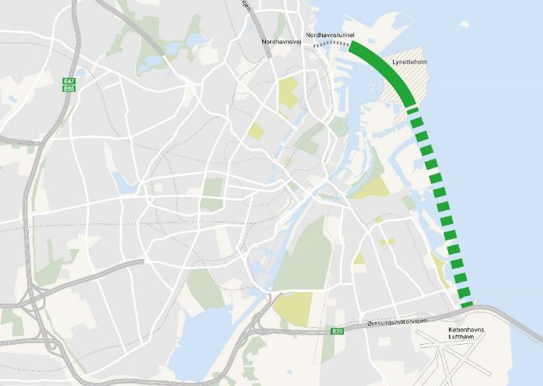
Første etape fra Nordhavn til Lynetteholm, Lynetteholmstunnelen, udgør den minimale nødvendige vejbetjening for at kunne udbygge Lynetteholm mv. Fra Lynetteholm vil Østlig Ringvej kunne forløbe i tunnel i en korridor langs Amagers østkyst til lufthavnen henholdsvis med eller uden tilkørselsanlæg på Prøvestenen. Vejens kapacitet relateres til byudviklingen i SMV-undersøgelsen.
Når Østhavnen er færdigudviklet i 2070 vil området samlet set kunne rumme i størrelsesordenen 60.000 beboere og 50.000 arbejdspladser, hvilket vil kræve betjening af højklassede vej-, cykel- og metroforbindelser. Med Lynetteholms centrale og stationsnære placering ventes mange beboere og besøgende – som i resten af København – at bruge cykel eller kollektiv trafik.
På trods af det er der behov for en 4-sporet vejtunnel (2 spor i hver retning), hvis trafikken med fuld byudvikling skal kunne afvikles uden markant kø og trafiksikkerhedsmæssige problemer. Lynetteholmstunnelen anlægges med tilstrækkelig kapacitet til betjening af den langsigtede byudvikling og til at kunne blive forlænget til en fuld Østlig Ringvej, da tunnelen ikke gradvist kan udbygges.
En fuldt udbygget Østlig Ringvej vil samlet forbinde Helsingørmotorvejen i nord med Øresundsmotorvejen i syd og svare til de vestlige ringveje i hovedstaden. Der vil blive set på de trafikale effekter af Østlig Ringvej i forhold til bl.a. sammenkoblingen af de nordlige dele af hovedstaden med lufthavnen og Øresundsbroen samt i forhold Østlig Ringvejs aflastning af trafikken i indre by. Desuden vil der for både Lynetteholmstunnelen og den fulde Østlig Ringvej (Ø4 og Ø5) blive set på de trafikale effekter på det nordøstlige Amager.
Det bemærkes, at miljøpåvirkningerne af en etapevis etablering forventeligt vil være væsentligt forskellige fra en fuld realisering. Bl.a. vil en linjeføring alene frem til Lynetteholm (etape 1) have midlertidige negative trafikale effekter på det øvrige vejnet, mens miljøpåvirkningen af Øresund givetvis vil være mindre.
Metro
En tilstrækkelig kollektiv betjening til og fra Lynetteholm og Refshaleøen mv. vurderes at kræve metrobetjening for at kunne sikre den nødvendige kapacitet for en fuld udbygning af Lynetteholm mv. Østhavnen, herunder Lynetteholm, skal metrobetjenes med en linjeføring, der forbinder Østhavnen med den eksisterende kollektive trafik. Med en korridor fra Lynetteholm mod Østerport vil Lynetteholm blive koblet op med højklasset kollektiv trafik til et trafikalt knudepunkt, hvor der kan skiftes til fjern-, regional- og S-tog samt til metrocityringen. Dette udgør en minimumsinfrastruktur.
Planen tager, i henhold til udmøntningsaftale af 15. juli 2021, udgangspunkt i metrolinje M5 Vest, jf. forundersøgelsen af metrobetjening af Lynetteholm, som fuld linjeføring, men opdelt i 4 etaper med mulighed for vurdering af midlertidige virkninger af den tidsmæssige forskydning af etaperne. Planen tager udgangspunkt i et scenarie, hvor M5 Vest på kort eller længere sigt eventuelt kan lukkes som en ring ved fx at binde Prags Boulevard Øst og Refshaleøen sammen, med eller uden skift på Refshaleøen. Der er ikke truffet endelig beslutning om en kommende metrolinjeføring.
Delstrækningerne, der indgår i planen, består af:
- Østerport-Refshaleøen-Lynetteholm
- Refshaleøen-Prags Boulevard
- Prags Boulevard-Københavns H
- Københavns H-Forum-Rigshospitalet-Østerport

Kort: Etapeopdelt metro M5 Vest med evt. mulighed for etablering som ring på kort eller længere sigt.
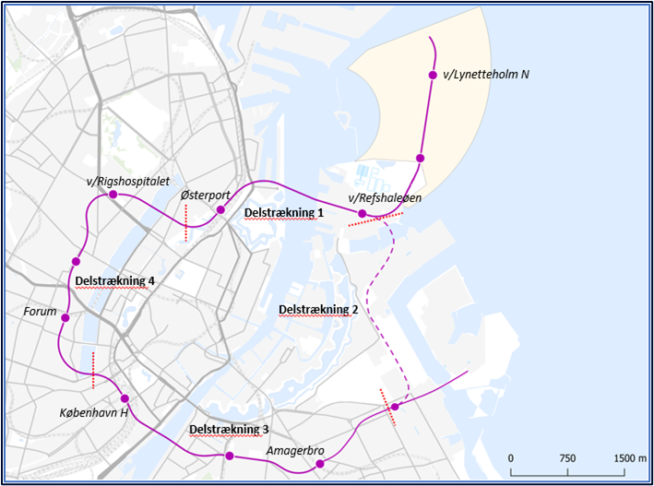
M5 Vest udgør en selvstændig ny linje på tværs af det centrale havnesnit. Ved anlæg af delstrækning 3 vil linjen bidrage til at afhjælpe kapacitetsudfordringerne i den eksisterende metro M1/M2, der indebærer, at M1/M2 fra omkring 2035 ikke har plads til antallet af passagerer, der ønsker at rejse med metro over havnesnittet.
Metroens kapacitet relateres til byudviklingen i SMV-undersøgelsen. Perspektiverne i forhold til den videre udvikling af metroen, herunder problemstillingen om kapacitet i metroen over havnesnittet, inddrages ligeledes.
Planen omfatter de overordnede varianter af anlægstyper (under/over jorden, stationstyper mv.), der fremgår af forundersøgelsen af metrobetjening af Lynetteholm.
Et fuldt udbygget kontrol- og vedligeholdelsescenter til metrolinjen vurderes ikke hensigtsmæssigt at placere på Lynetteholm eller Refshaleøen, og der arbejdes derfor med en placering på Prøvestenen.

Cykelinfrastruktur
Der tages udgangspunkt i en veludbygget cykelinfrastruktur tilpasset byudviklingen og omfattende forbindelser til Indre By samt resten af Amager og på længere sigt også til Nordhavn. De konkrete placeringer kan ikke fastlægges, men Københavns Kommune fastlægger forudsætninger om kapacitet, forventet anlægstidspunkt mv.
Kort: Principielle nye cykelforbindelser samt eksisterende cykelruter.
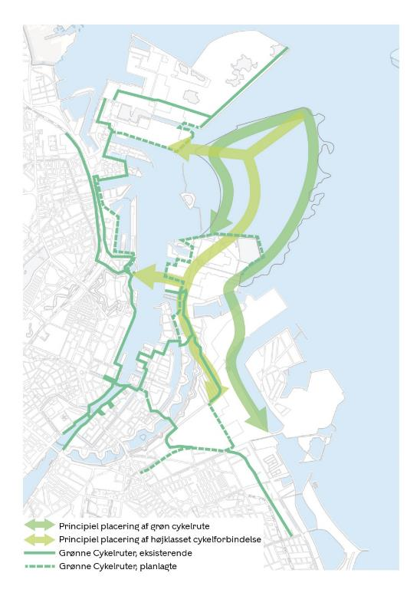
Supplerende vejbetjening
Der vil være behov for supplerende vejbetjening på Nordøstamager. Planen omfatter den umiddelbart nødvendige supplerende vejbetjening af lokal biltrafik som følge af byudviklingen bl.a. på baggrund af forundersøgelsen af Østlig Ringvej og ud fra antagelser om kapacitet, anlægstidspunkt mv.
Kilder
- Aftale om udmøntning af strategisk miljøvurdering, 15. juli 2021: Strategisk miljøvurdering af Lynetteholm bliver nu sat i gang (trm.dk)
- Principaftale om anlæg af Lynetteholmen, oktober 2018:
Bred politisk opbakning til principaftale om Lynetteholmen (trm.dk)
- Undersøgelse af finansiering og organisering af Lynetteholmen, Ernst & Young, 2020:
TRU Alm.del - endeligt svar på spørgsmål 454: Bilag til svar på TRU spm. 454.pdf (ft.dk)
- Forundersøgelsen af Østlig Ringvej, Vejdirektoratet, Københavns Kommune og rådgivere, 2020:
forundersoegelse_af_oestlig_ringvej.pdf (kk.dk)
- Forundersøgelse af metrobetjening af Lynetteholm, Metroselskabet, 2020 (samt efterfølgende tillægsundersøgelser):
forundersoegelse_af_metro_til_lynetteholm.pdf (kk.dk)
- Københavnersporundersøgelserne, Københavns Kommune, 2020:
Lynetteholm (kk.dk)
- Københavns Kommuneplan 2019:
Københavns Kommuneplan 2019 | KØBENHAVNS KOMMUNEPLAN 2019 (kk.dk)

Datagrundlag: ’Undersøgelse af finansiering og organisering af Lynetteholmen’, Ernst & Young, 2020, ’Forundersøgelsen af Østlig Ringvej’, Vejdirektoratet, Københavns Kommune og rådgivere, 2020, ’Forundersøgelse af metrobetjening af Lynetteholm’, Metroselskabet, 2020 (inklusiv efterfølgende tillægsundersøgelser), ’Københavnersporundersøgelserne’, Københavns Kommune, 2020 og ’Københavns Kommuneplan 2019’ samt enkelte supplerende data til brug for belysning af trafikale påvirkninger og etablering af cykel- og intern vejinfrastruktur.

